**متوسطة: توهامي عبد الرحمان السنة الدراسية: 2023/2024**

**المستوى : ثانية متوســـــط المدة :ساعة واحدة**

**الفرض الأول للثلاثي الثاني في مادة الرياضيات**

**التمرين الأول: ( نقاط )**

1. **أحسب ما يلي بتمعن وتوضيح مراحل الحساب** :

|  |  |  |  |
| --- | --- | --- | --- |
| **=D (-10) + (+13)** | **= C(-8) + (-11)** | **=B (+15) – (+24)** | **=A (+17) – (-8)** |

1. **تأكد أن** : 0 = A+B+C+D
2. **احسب المجموع الجبري الاتي بتمعن** .

|  |
| --- |
| **F = (-9) + (+14) + (-16) -(+12) + (+11) - (-8)** |

1. **ضع الرمز المناسب**: ; $>$; $<$ =

|  |  |  |  |
| --- | --- | --- | --- |
| **+ 6,10…….+6 ,1** | **+26………….-260** | **- 21,8……… -21** | **+0,95………..-9,5** |

**4 /** لتكن النقطتان (5.5-)G و (10.5-) E .

* احسب المسافة EG .

**التمرين الثاني : ( نقاط )**

1. هل المستقيمان (RT) و (NM)متوازيان في كل حالة؟ مع التبرير.

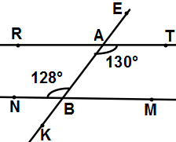 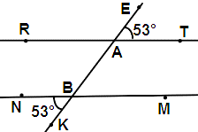

الشكل 1

الشكل 2

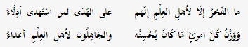**2**/ في الشكل الموالي (XY) ̸̸ ̸ (ZT)

|  |  |
| --- | --- |
| أ ) اكمل ما يلي  الزاويتان XÂN وTB̂M هما زاويتان…  الزاويتان XÂM وZB̂M هما زاويتان…  الزاويتان MB̂T وZB̂N هما زاويتان...  الزاويتان XÂM و MÂY هما زاويتان......  احسب اقياس الزوايا XÂN ؛ MB̂T ثم NB̂T.  موضحا طرق الحساب (تعليل الاقياس ). | V.PNG |